Las plantas y sus efectos curativos la florista que añoro
Tras la conferencia de J. Pámies el domingo 15 de noviembre en Laguna de D. que nos ha servido de inmersión y ha estimulado las ganas de conocer más las plantas y los efectos curativos de muchas de ellas (documento PDF….), os propongo un repaso de aquéllas que son más frecuentes en el paisaje urbano pese al asfalto que oculta el suelo y más adelante saltar a los huertos que cultivan algunos así como a los senderos y campos que otros recorremos a menudo o cuando viajamos fuera de la ciudad.
Para comenzar os propongo una planta muy familiar para casi todos, ya que de pequeños todos hemos jugado a soplar las frutos de esta planta con apariencia de algodón: el diente de león (Taraxacum officinale), también conocida como amargón o achicoria amarga.

: 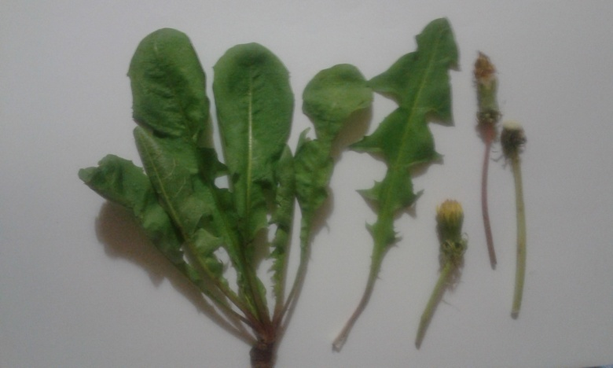
Podemos encontrarla en cualquier césped de zona verde a lo largo de todo el año y ver sus flores incluso en fechas como noviembre, en el otoño avanzado. El contorno especial de sus hojas que se adelgazan gradualmente hacia el rabillo (peciolo) y a las cuales debe su nombre porque a cada lado recuerdan los dientes triangulares y desiguales del león. Sus tallos son huecos y al cortarlos sueltan un látex muy blanco que mancha las manos de color pardo y es especialmente rico en caucho (abunda en la raíz). Las flores dan frutos pardos que mediante un vilano en forma de paraguas ayudan a que los disemine el viento.
Algunos usos: sus hojas tiernas cortadas hasta mediados de primavera se utilizan con frecuencia en ensalada por contener muchas vitaminas y también su raíz. Toda la planta es curativa: hepática colagoga(estimula que se produzca y segregue la vesícula la bilis), reumática en uso prolongado, ayuda también en la diabetes(tiene inulina, apropiada en la dieta de los diabéticos).
A pesar de que esta planta tan valiosa goza de gran fama en la medicina popular, la mayoría de la gente la desprecia y la toma por una hierba muy molesta.
Para saber más:
